

Общество с ограниченной ответственностью

«Транспортные информационные системы»

ООО «ТИС»

**Описание работы телематической платформы «TIS-Online»**

г. Москва

## Содержание

1. Введение 1

2. Архитектура 1

3. Описание принципа работы 7

# Введение

**1.1. Перечень сокращений и обозначений**

|  |  |
| --- | --- |
| **АТ** | Абонентский терминал |
| **БД** | База данных |
| **БДД** | Безопасность дорожного движения |
| **БНСО** | Бортовое навигационно-спутниковое оборудование |
| **ДТП** | Дорожно-транспортное происшествие |
| **СУБД** | Система управления базами данных |
| **ЭВМ** | Электронно-вычислительная машина |
| **API** | Программный интерфейс приложения для взаимодействия разных программ |

**1.2. Предназначение**

Телематическая платформа TIS- online предназначена для обработки информации, получаемой с бортового навигационно- спутникового оборудования (далее - **БНСО**), хранения, передачи данных в основное приложение «TIS-Online».

# Архитектура

1. Телематическая платформа имеет двухуровневую архитектуру.

Спецификация общесистемного и специального ПО приведена в таблице ниже:

|  |  |  |  |  |
| --- | --- | --- | --- | --- |
| **Элемент системы** | **Роль сервера** | **Системное ПО** | **Кластеризация** | **Общесистемное и специальное ПО** |
| Телематическая | Сервер | Astra Linux SE (релиз | Да, кластер | Oracle Java SE |
| платформа | приложений | «Смоленск»), Astra | высокой | Runtime |
| (двухуровневая |  | Linux СE (релиз «Орел»), | доступности | Environment 8 или |
| архитектура) |  | Microsoft Windows, |  | Гос Java 8 или |
|  |  | Server 2016 Standard, ALT  Linux, Debian GNU/Linux, ROSA |  | Open JDK |
| Сервер БД | Astra Linux SE (релиз | Да, кластер | Postgres Pro |
|  |  | «Смоленск»), Astra | высокой | Certified 11.7 или |
|  |  | Linux СE (релиз «Орел»), | доступности | PostgreSQL 9.6 и выше или |
|  |  | Microsoft Windows,  Server 2016 Standard, ALT  Linux, Debian GNU/Linux,  ROSA |  | Oracle Database 12 |

1. Телематическая платформа состоит из следующих компонентов:

◦ сервиса приема и обработки данных от БНСО;

◦ сервиса выгрузки данных по подпискам;

◦ сервиса для импорта данных в БД приложения;

◦ приложения для очистки устаревших данных.

Структурная схема приведена на Рис. 1:

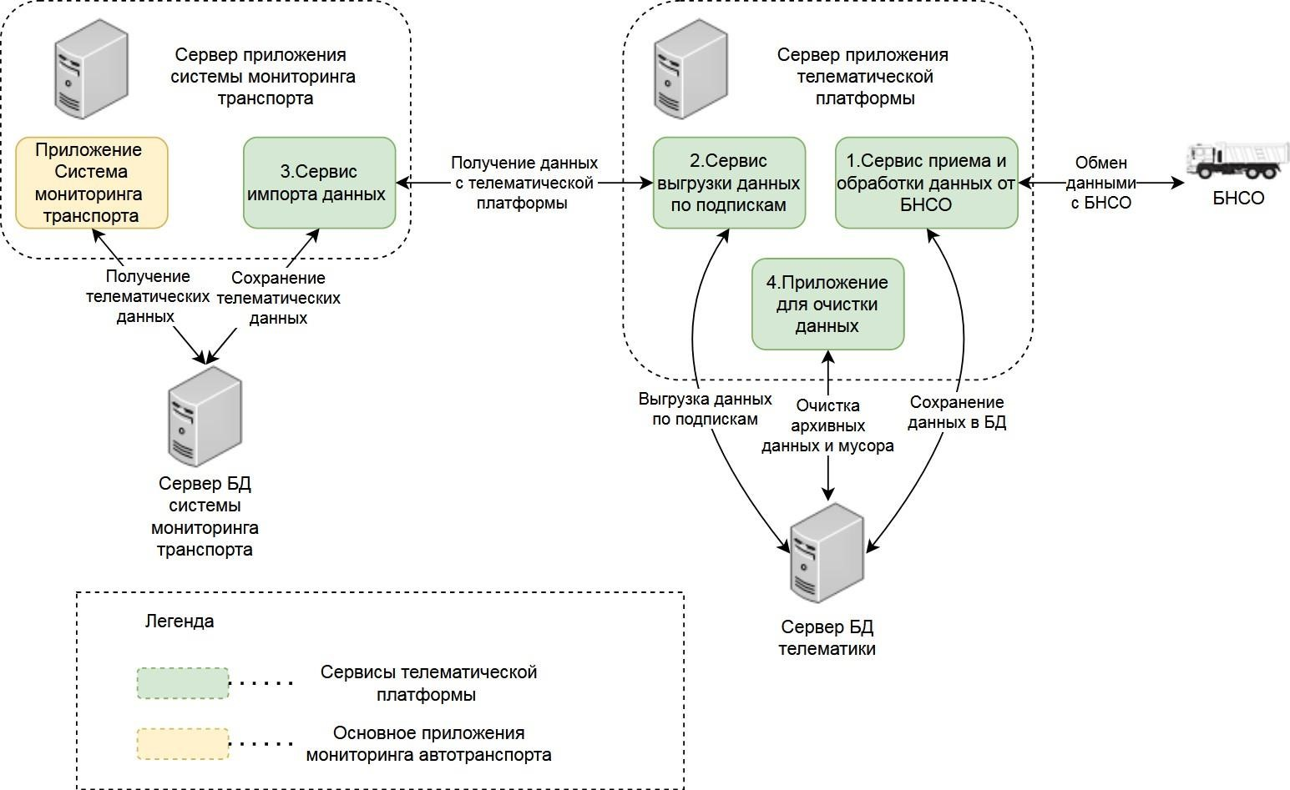

*Рис. 1. Структурная схема работы*

**Примечание.** В телематической платформе реализована концепция микро- сервисной архитектуры, где функции телематической платформы разделены по отдельным сервисам. Данный подход позволяет гибко масштабировать и разносить конфигурацию телематической платформы по отдельным серверам, тем самым распределяя нагрузку.



1. Телематическая платформа поддерживает следующие протоколы приема данных бортового навигационно-связного оборудования (БНСО):

|  |  |
| --- | --- |
| **№ п.п.** | **Наименование протокола** |
| 1 | ЕГТС |
| 2 | Flex 1, Flex 2 |
| 3 | Wialon IPS, Wialon IPS (расширенный) |
| 5 | ScoutOpen2 |
| 6 | Omnicomm 2.0 |
| 7 | Omnicomm (ретрансляция) |
| 8 | ADM 5, 6 |
| 9 | Гранит (NDTP) |
| 10 | GalileoSky |
| 11 | N9M (STREAMAX) |
| 12 | Teltonika |
| 13 | NAVISET v1 |
| 14 | NAVISET v5 |
| 15 | CGUARD |
| 16 | Voyager |
| 17 | Queclink |
| 18 | MEITRACK |
| 19 | GlobalSat |
| 20 | GarminFMI |
| 21 | GLX |
| 22 | Teltonika |
| 23 | cGuard |
| 24 | FortMonitor |

**Примечание.** Перечень протоколов постоянно расширяется, актуальный перечень  протоколов можно уточнить у технической поддержки вендора. E-Mail: support@tis-online.com

Перечень протестированных терминалов (АТ):

|  |  |  |  |
| --- | --- | --- | --- |
| № | Марка оборудования | Описание передаваемых данных | Протокол передачи данных оборудования |
| Абонентские терминалы | | | |
| 1. | Omnicomm Optim 3.0 | Навигация | EGTS, Omnicomm |
| 2. | Omnicomm Profi | Навигация | EGTS, Omnicomm |
| 3. | Omnicomm Profi 2.0 | Навигация | EGTS, Omnicomm |
| 4. | Omnicomm Profi 2.1 | Навигация | EGTS, Omnicomm |
| 5. | Omnicomm Profi 3.0 | Навигация | EGTS, Omnicomm |
| 6. | Гранит 2.08 | Навигация | EGTS, NDTP v6 |
| 7. | М2М Cyber glx | Навигация | M2M |
| 8. | СКАУТ MT-700 | Навигация | EGTS, ScoutOpen, ScoutOpen2, Wialon IPS |
| 9. | СКАУТ MT-700 Ent | Навигация | EGTS, ScoutOpen, ScoutOpen2, Wialon IPS |
| 10. | СКАУТ MT-850 | Навигация | EGTS, ScoutOpen, ScoutOpen2, Wialon IPS |
| 11. | СКАУТ MT-700 DVR (БДД) | Навигация | EGTS, ScoutOpen, ScoutOpen2, Wialon IPS |
| Обмен фото, геозоны, настройки | FTP |
| 12. | СКАУТ MT-700 DVR Lite | Навигация | EGTS, ScoutData, ScoutOpen, ScoutOpen2, Wialon IPS |
| Геозоны, настройки | FTP |
| 13. | АвтоГРАФ | Навигация | АвтоГРАФ |
| 14. | Навтелеком Сигнал | Навигация | Flex |
| 15. | Навтелеком СМАРТ | Навигация | Flex |
| 16. | УМКа300 | Навигация | WialonIPS, ЕГТС |
| 17. | Хитон | Навигация | Протокол производителя |
| 18. | cGuard | Навигация | Протокол производителя |
| 19. | Galileo | Навигация | Протокол производителя |
| 20. | Montrans M1 | Навигация | Flex |
| 21. | Montrans M3 | Навигация | Flex |
| 22. | Montrans M5 | Навигация | Flex |
| 23. | Naviset GT-20 | Навигация | Протокол производителя |
| 24. | Naviset GT-10 | Навигация | Протокол производителя |
| 25. | Naviset Mini | Навигация | Протокол производителя |
| 26. | Naviset GT-100 | Навигация | Протокол производителя |
| 27. | StabLiner | Навигация | GLX |
| 28. | Teltonika | Навигация | Протокол производителя |
| 29. | ADM700 | Навигация | Протокол производителя |
| 30. | ADM600 | Навигация | Протокол производителя |

|  |  |  |  |
| --- | --- | --- | --- |
| № | Марка оборудования | Описание передаваемых данных | Протокол передачи данных оборудования |
| 31. | ADM300 | Навигация | Протокол производителя |
| 32. | ADM100 | Навигация | Протокол производителя |
| 33. | ADM50 | Навигация | Протокол производителя |
| 34. | Fort 111 | Навигация | Протокол производителя |
| 35. | Fortt 112 | Навигация | Протокол производителя |
| 36. | GlobalSat TR-203А | Навигация | Протокол производителя |
| 37. | GlobalSat TR-203B | Навигация | Протокол производителя |
| 38. | GlobalSat TR-151 | Навигация | Протокол производителя |
| Видеорегистраторы | |  |  |
| 39. | СКАУТ MT-700 DVR | Навигация | EGTS, ScoutData, ScoutOpen, ScoutOpen2, Wialon IPS |
| Обмен фото, геозоны, настройки | FTP |
| 40. | Streamax | Навигация | Протокол производителя |
| 41. | Одисей | Навигация | Протокол производителя |
| Тахографы | |  |  |
| 42. | ATOL DRIVE 5 | Навигация, информация о работе  водителя | EGTS |
| 43. | VDO | Навигация, информация о работе  водителя | EGTS |
| 44. | Касби dt-20m | Навигация, информация о работе  водителя | EGTS |
| 45. | Меркурий та-001 | Навигация, информация о работе  водителя | EGTS |
| 46. | Штрих-М | Навигация, информация о работе  водителя | EGTS |
| Персональные трекеры | |  |  |
| 47. | Meitrack MT90 | Навигация | Протокол производителя |
| 48. | Queclink GL300 | Навигация | Протокол производителя |
| 49. | АвтоГРАФ-Mobile | Навигация | АвтоГраф |
| 50. | Вояджер | Навигация | EGTS, РИТМ |
| Контроллеры учета топлива | |  |  |
| 51. | КУТ Монтранс | Транзакции топлива, навигация, карты СКУД | Wialon IPS (расширенный) |

|  |  |
| --- | --- |
|  | **Примечание.** Перечень протестированных АТ также постоянно расширяется, |
|  | актуальный перечень АТ можно уточнить у технической поддержки вендора. E-Mail: support@tis-online.com |
|  |  |

Настройка подключения к БД и выбор драйвера для работы с БД Oracle или Postgree производится через конфигурационные файлы ds.json и ds_pool.json.

1. Телематическая платформа имеет возможность обработки фотографий, загруженных на FTP- сервер от БНСО.
2. Телематическая платформа предоставляет возможность настройки подписок с целью осуществления выгрузки телематических данных для потребителей данных.
3. Телематическая платформа включает в себя сервис выгрузки телематических данных, API которого обрабатывает следующие запросы:

◦ получение навигационных данных;

◦ получение данные БДД (ускорения, торможения, повороты, ДТП);

◦ получение фотографии (от терминалов с функцией видеофиксации);

◦ получение списка сформированных терминалом видеофайлов;

◦ загрузка геозон в терминалы;

◦ отправка команды по получению фото в режиме online, фото на указанную метку времени;

◦ добавление подписчика (сервера приложения);

◦ добавление подписки на терминал;

◦ удаление подписки на терминал;

◦ получение данных из архива по терминалу за период.

Полное описание всех методов API приведено в Инструкции по эксплуатации.

1. Телематическая платформа включает в себя сервис для импорта данных в приложение мониторинга автотранспорта.
2. Сервис импорта данных имеет возможность настройки потоков загрузки данных:

◦ включение / выключение потока обработки данных;

◦ настройка количества параллельно обрабатываемых потоков;

◦ настройка количества данных получаемых от REST сервиса;

◦ период опроса сервиса выгрузки данных;

◦ возможность сохранения данных в буферной папке; ◦ возможность ограничения размера буферной папки.

1. Сервис импорта данных имеет возможность получения данных из интеграционной шины Rabbit MQ.
2. Телематическая платформа имеет сервисное приложение для очистки устаревших данных (таких как, например: навигация, БДД данные, фото, списки файлов).

# Описание принципа работы

1. Абонентский терминал (АТ) бортового навигационно спутникового оборудования (БНСО) подключается к сервису приему и обработки данных от БНСО (см. на Рис. 1 выше).
2. На сервисе (см. №1 на Рис. 1 выше) происходит авторизация терминала по уникальному номеру АТ.
3. Если терминал авторизовался, то начинается примем и разбор данных, поступающих от АТ.
4. Разобранные данные от АТ сохраняются в телематическую базу данных.
5. Для каждого зарегистрированного терминала в БД телематической платформы должна быть настроена подписка - кому предназначаются эти данные. Соответственно, при получении навигации от АТ БНСО данные сохраняются по подпискам.
6. Для получения данных, хранимых по подпискам, используется «Сервис выгрузки данных по подпискам» (см. №2 на Рис. 1 выше).
7. Для получения данных необходимо авторизоваться и запросить данные по подписке, если данные есть, то они возвращаются в ответ.
8. Запрос данных у сервиса выгрузки данных по подпискам (см. №2 на Рис. 1 выше) осуществляет сервис импорта данных (см. №3 на Рис. 1 выше).
9. Сервис импорта данных (см. №3 на Рис. 1 выше) подключается к сервису выгрузки данных по подпискам (см. №2 на Рис. 1 выше); если по подписке есть данные, то в ответ получает данные и сохраняет их в буферную папку для обработки; параллельно сервис импорта данных обрабатывает файлы, сохраненные в буферной папке, и загружает данные в БД системы мониторинга транспорта.
10. При работе телематической платформы со временем скапливаются архивные данные и данные, которые уже не востребованы (например, данные пришли, но их никто не забрал). Для ограничения срока хранимых данных реализовано приложение для очистки данных (см. №4 на Рис. 1 выше), в котором можно указать максимальный срок хранения данных, старше которого данные будут удалены.
11. Приложение (см. №4 на Рис. 1 выше) запускается системным заданием операционной системы и проверяет в БД телематической платформы - есть ли данные для удаления или нет. Если данные есть, то удаляет их.